República Bolivariana de Venezuela
Ministerio del Poder Popular para la Educación
Universidad Simón Bolívar
Sartenejas, edo. Miranda

Neil Villamizar
15-11523

Informe del proyecto 2

En este proyecto se realizó una aproximación de la longitud de la línea de costa de la
Península de Paraguaná usando splines cúbicos. En el subcampo matemático del análisis numérico, un spline es una curva diferenciable definida a trozos mediante polinomios. En los problemas de interpolación, se utiliza a menudo la interpolación mediante splines porque da lugar a resultados similares requiriendo solamente el uso de polinomios de bajo grado, evitando así las oscilaciones, indeseables en la mayoría de las aplicaciones, encontradas al interpolar mediante polinomios de grado elevado. En este caso, el spline cúbico usa polinomios de grado menor o igual a tres a la hora de realizar una aproximación de una función cualquiera. Dada una función f definida en [a, b] y un conjunto de números, los cuales denominaremos los nodos, a = x0 < x1 < ...< xn = b, un spline cúbico S para f es una función que satisface las siguientes condiciones:

a) S es un polinomio de grado ≤ 3, denotado por S_{j} en el intervalo [x_{j}, x_{j+1}] para cada j = 0, 1, ..., n-1

b) S(x_{j}) = f(x_{j}) para cada j = 0, 1, ..., n

c) S_{j+1}(x_{j+1}) = S_{j}(x_{j+1}) para cada j = 0, 1, ..., n-2

d) S’_{j+1}(x_{j+1}) = S’_{j}(x_{j+1}) para cada j = 0, 1, ..., n-2

e) S’’_{j+1}(x_{j+1}) = S’’_{j}(x_{j+1}) para cada j = 0, 1, ..., n-2

f) se satisface una del siguiente conjunto de condiciones de frontera

i. S’’(x0) = S’’(xn) = 0 (frontera libre)
ii. S’(x0) = f’(x0) y S’(xn) = f’(xn) (frontera amarrada)

Dadas las 6 condiciones anteriores, por teorema se sabe que sea f una función definida en [a, b], entonces f tiene un único spline cúbico S con condición de frontera libre, y un único spline cúbico S con condición de frontera amarrada. A un spline cúbico de frontera libre se le dice spline cúbico natural. Entonces, dados los nodos de la función a aproximar estas condiciones nos garantizan que habrá un spline cubico que pase por esos puntos, y nos sirven como punto de partida para calcular los polinomios que lo conformara, usando las ecuaciones que se derivan de estas.

Para el ajuste de curvas, los splines se utilizan para aproximar formas complicadas. La simplicidad de la representación y la facilidad de cómputo de los splines los hacen populares para la representación de curvas en informática, particularmente en el terreno de los gráficos por ordenador. En nuestro caso, queremos usarlos para ajustar la costa de la península de Paraguaná. Dado que la costa de la península de Paraguaná no es una función, esta no se puede aproximar directamente con el tipo de spline cubico mencionado anteriormente. Esto ya que se basa en polinomios, los cuales son funciones. Además, los cálculos necesarios para obtener el spline se indeterminan (por divisiones entre cero) cuando hay al menos dos coordenadas x repetidas. Luego de investigar como solucionar dicha problemática se llegó a dos posibles soluciones. Por un lado se encontró otro tipo de spline cúbico llamado spline cúbico parametrico, el cual es capaz de ajustar curvas que no son necesariamente funciones. El problema de usar este método es que requiere que se le pasen los nodos en el orden en el que se encuentran al recorrer la curva. Luego de buscar algoritmos geométricos para realizar esto, se opto por la otra opción, por lo complicado de estos (además que se escapa de los objetivos del curso). La opción elegida consiste en particionar la curva que se desea aproximar en varias curvas disjuntas, tales que la unión de estas sea igual a la curva original, y cada una de estas sea también una función directamente ajustable mediante los spline cúbicos vistos en clases. Entonces, usando dicha estrategia, se aproximó la costa de la península de Paraguaná mediante un conjunto de splines.

Para la primera parte del proyecto se pide implementar la función “SplineCubico” que recibe las coordenadas de n+1 puntos, y a partir de ellos calcula y retorna un spline cubico que los ajusta. Como precondición para el funcionamiento del método, se pide que las abscisas sean todas diferentes ya que por lo dicho anteriormente, el algoritmo para el spline se invalida con abscisas repetidas. Adicionalmente, se pueden recibir dos parámetros. Si estos están presentes, representan las primeras derivadas necesarias para encontrar el spline cubico amarrado que se debe retornar en dicho caso. En otro caso se debe calcular el spline cubico natural. Se retornan los coeficientes de los polinomios del spline calculado. Para construir el spline cúbico nos basamos en las laminas suministradas como material de apoyo y aplicamos las condiciones de la definición al polinomio cúbico:
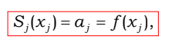
De aquí se tiene que

Es decir, el spline debe coincidir con los nodos que ajusta. Por lo que para cada polinomio, el coeficiente a_{j} debe ser igual a la coordenada y_{j} (es decir f(x_{j})) del intervalo correspondiente. Además, por comodidad, se introduce la notación h_{j} = x_{j+1} -x_{j} (tanto en las laminas como en el codigo). Aplicando otras condiciones y operado se llega a que:
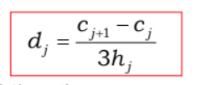
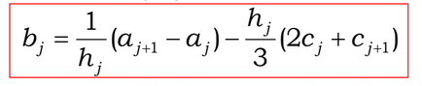

Y

Ahora solo falta calcular los coeficientes c_{j}. Esto se hace de dos formas distintas dependiendo de si el spline cubico es amarrado o libre. En ambos casos se resuelve un sistema de la forma Ax=b, donde el vector x contendrá las constantes c_{j} buscadas. Para el caso de frontera libre se tiene que:
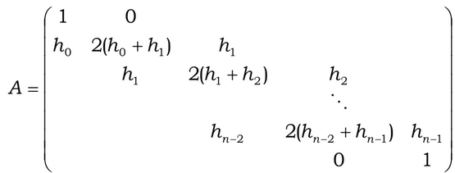
y b es de la forma:
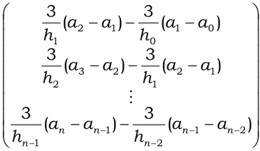

Para el caso de la frontera libre:
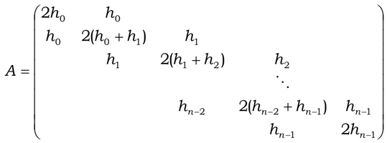
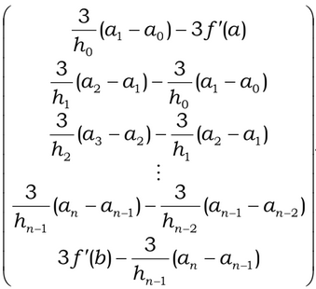
y b:

Para diferenciar entre frontera libre y frontera amarrada se usó “nargin”. Si el valor de nargin es igual a 2 se resuelve el sistema Ax=b para frontera libre, si el valor de nargin es 4 se resuelve el sistema Ax=b para frontera amarrada. Luego de implementar la función se probo intentando aproximar varias funciones conocidas y varios conjuntos de puntos, y los resultados fueron bastante buenos, salvo curvas con valores de “x” muy cercanos cuyas “y” fueran muy lejanas, y valores de “x” muy distantes que pueden generar oscilaciones no deseadas sobretodo en los conjuntos de puntos al azar.

También se pidió programar una función “LongitudArco” que calcule la longitud de una curva, descrita por un polinomio de grado tres, sobre un intervalo dado. Para el calculo de dicha longitud se uso la formula conocida:
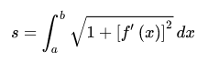

Donde en nuestro caso, f prima es la derivada del polinomio de grado 3, es decir el polinomio es de la forma a + bx + cx² + dx³, entonces la derivada es de la forma b + 2cx + 3dx². La integral se realiza con “quad” como se sugiere en el enunciado del proyecto. Este método se probo mas tarde cuando fue llamado en la función “LongitudLineaCosta”.

En la tercera parte del proyecto, se pide implementar una función “Horner” que permita evaluar un spline cúbico en un valor arbitrario x, a partir del método anidado de Horner, dados los puntos que definen al spline y los coeficientes del mismo. A esta función se le pasa los coeficientes del polinomio en el cual se va a evaluar el valor x, y el comienzo del intervalo x_{j} donde esta definido ese pedazo del spline. Se evalúa el polinomio de la misma manera que se haría en Horner normal, pero en lugar de evaluar x, se evalúa x- x_{j} ya que así están definidos los polinomios que conforman el spline cubico. Esta función se probo después a la hora de graficar la aproximación de la península en “ContornoCosta”.

Como ya se dijo, se particiono la costa en varias curvas. Para cada una de estas se marcaron puntos rojos (código RGB igual a (255,0,0)) en diferentes imágenes, cada una llamada paraguana_escalaX.bmp, donde X es el índice de la imagen (X varia entre 1 y 10, ya que se realizaron 10 imágenes). Para esto se uso un programa de edición de mapas de bits online (en particular http://paintonline.editaraudio.com/). A partir de estos conjuntos de puntos se generarán los splines cúbicos para aproximar la costa de la península de Paraguaná. Como ya se dijo, se seleccionaron los puntos de manera que las curvas para cada imagen sean funciones, por lo que se cumple la precondición de que las abscisas sean diferentes, y por lo tanto los splines necesarios se podrán calcular con nuestra función “SplineCubico”. Para esto, luego se extraen las coordenadas de los puntos seleccionados, utilizando la función “captura puntos.m” dada en los datos del proyecto. Pero dicha función se modificó para recibir como argumento un string que tiene el nombre de la imagen a leer, para poder así procesar todas las imágenes.

En la parte 5 del proyecto se pide programar una función “ContornoCosta” que grafique la aproximación hecha con los splines a fin de verificar que en efecto aproxima la península de Paraguaná. Para esto primero se extraen las coordenadas de todas las imágenes mediante llamadas sucesivas a la función “captura puntos.m” y se guardan en pares de vectores distintos para luego generar los splines con sucesivas llamadas a “SplineCubico”, cada una con su correspondiente par de vectores de coordenadas. Finalmente para cada spline cúbico se llama a la función “plotSplineCubico”, la cual se encarga de graficar los splines de forma individual. Esta función itera sobre los polinomios que conforman el spline a graficar y evalúa usando la función “Horner” previamente codeada, una cierta cantidad de puntos en el intervalo en el que va el polinomio. Luego usa dichas evaluaciones para graficar con “plot” dicho polinomio. Al final de las iteraciones la función “plotSplineCubico” ya graficó el spline cúbico. Además, esta función también grafica los nodos a partir de los que se generó el spline. Finalmente, queda la gráfica de todos los splines cúbicos, la cual resulta ser una buena aproximación de la península de Paraguaná.

En la última parte del proyecto se resuelve el problema planteado originalmente de calcular la longitud aproximada de la costa de la península de Paraguaná. Para esto se procede de forma análoga a como se procedió en “ContornoCosta”. Pero una vez que se tienen los splines calculados, en lugar de graficarlos, ahora se debe calcular sus longitudes. En este sentido, para cada spline se itera sobre sus polinomios, y se calculan las longitudes de cada uno, las cuales se van sumando todas. Luego, la suma resultante contiene la longitud deseada, pero en píxeles. Dado que la escala que aparece, equivalente a 10 Km, está representada por un segmento de recta de 66 píxeles, se usa una sencilla regla de tres para transformar a kilómetros. Como resultado se obtiene que las costas de la península de Paraguaná tienen aproximadamente 250 km de largo.

Conclusión: Los splines cúbicos con herramientas potentes y de un relativo bajo costo computacional, útiles no solo para aproximar funciones, sino también para ajustar cualquier tipo de curva. Independientemente de que tan complicada sea la curva, un spline cúbico es una buena opción para aproximarla como se pudo probar en este proyecto. Claro, no todas las curvas pueden ser aproximadas perfectamente por un spline, pero siempre se puede lograr una aproximación relativamente buena, y entre más puntos se use, también se puede lograr más exactitud, incluso en curvas que no son suaves (claro que el spline seguirá siendo suave por definición). También se mostró que un spline cúbico, no es la mejor opción para aproximar curvas con pendientes muy inclinadas (muy verticales) ya que en los cálculos para generar el spline podrían darse divisiones entre cero. En balance general se logró una aproximación bastante buena de la península de Paraguaná así como de su longitud de costa.

